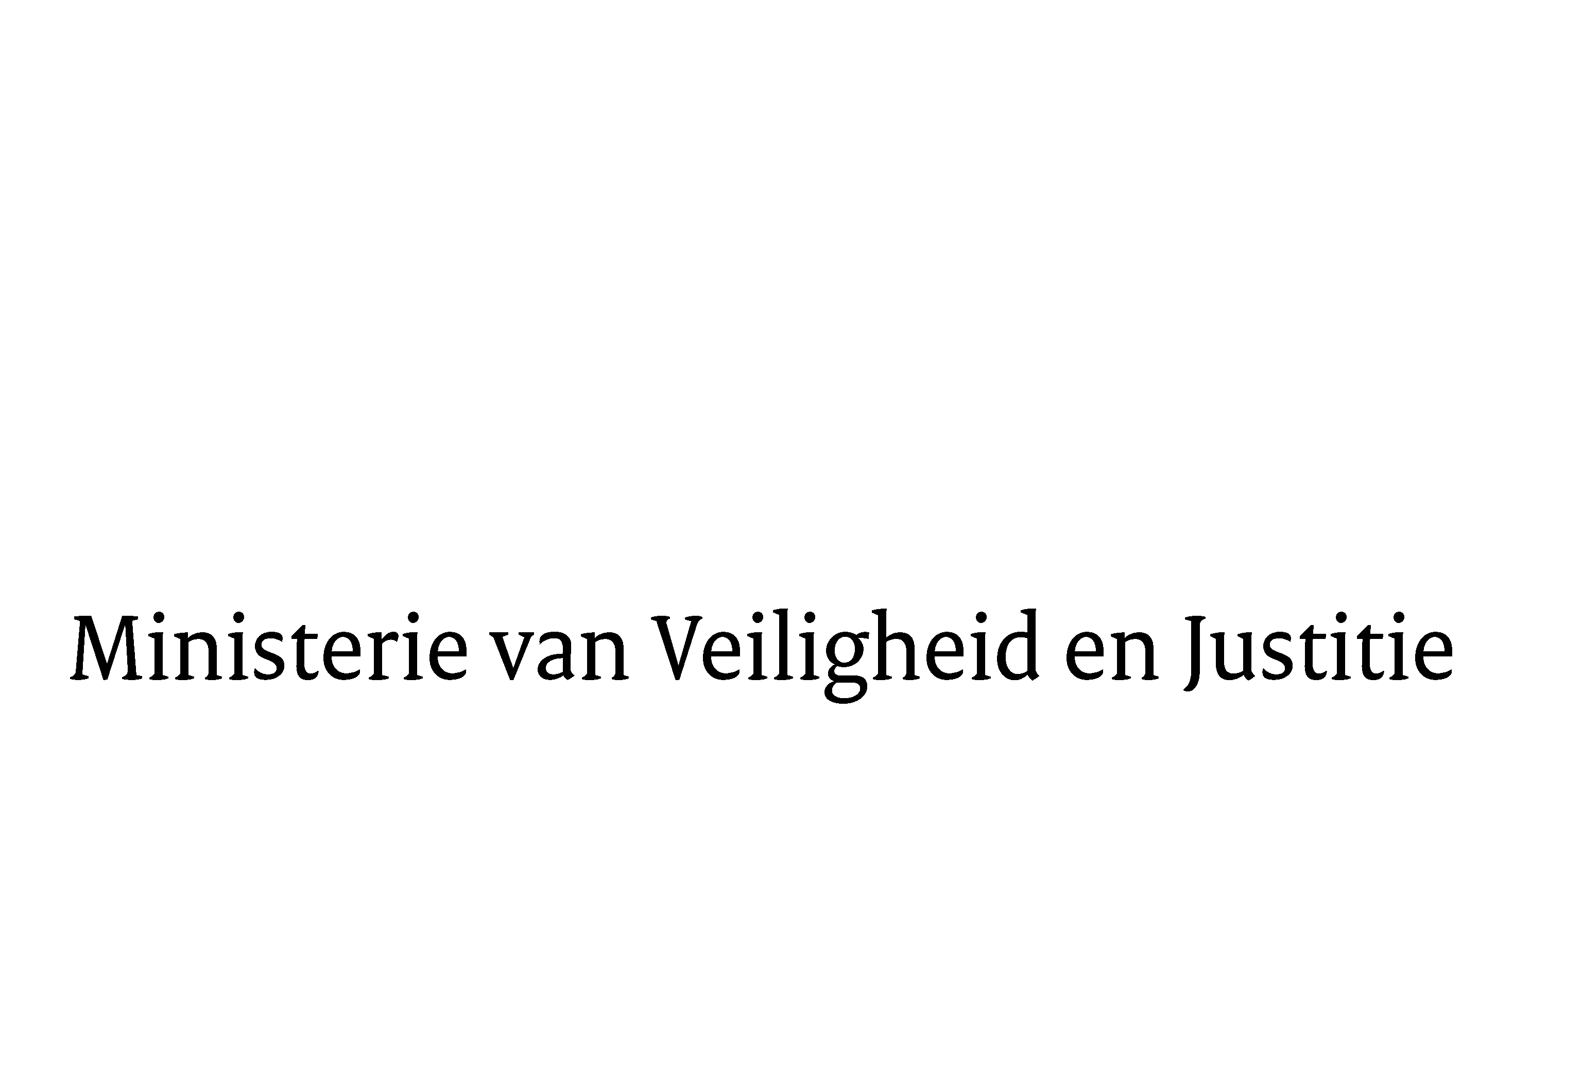
Aan: Coördinerend beraad Jeugd,
Beheeroverleg CORV,
Change Control Board CORV

Onderwerp Twee versies berichtenverkeer CORV: implementatiestrategie
Directoraat-Generaal Jeugd en Sanctietoepassing
Directie Justitieel Jeugdbeleid. Project Keteninformatie

Contactpersoon
Renate van Drunen
Projectleider

Datum
29 mei 2015

Achtergrond en aanleiding

Sinds 1 januari 2015 is de Collectieve Opdracht Routeer Voorziening (CORV) in gebruik genomen door alle partijen binnen de justitiële jeugdketen ter ondersteuning van het formele berichtenverkeer.

De huidige berichtenset van CORV is vastgesteld binnen het project Keteninformatie, als onderdeel van het programma Stelselherziening Jeugd, en in nauwe samenwerking met de ketenpartners tot stand gekomen. Nu de beheerfase van CORV is aangevangen dient ook rekening te worden gehouden met toekomstige wijzigingen in de berichtenset; berichten kunnen worden toegevoegd of vervallen en binnen bestaande berichten kunnen aanpassingen in de gegevens noodzakelijk zijn.

Deze notitie geeft inzicht in de strategie en werkwijze ten aanzien van de implementatie van wijzigingen in de berichtenset van CORV, zowel op de CORV zelf alsook bij de aangesloten ketenpartners.

Twee versies van berichten, overgang van oud naar nieuw

Indien een wijziging in de berichtenset CORV wordt vastgesteld ontstaat de situatie dat voor één of meerdere berichten feitelijk twee versies bestaan: de huidige of oude versie die nog in productie wordt gebruikt en de nieuwe versie met wijzigingen die op enig moment de oude zal vervangen.
De leverancier van de CORV, JustID, heeft in een eerste verkenning een aantal globale overgangsscenario’s geschetst voor de lancering van een nieuwe release van de berichtenset CORV. Dit zijn:
- De volledige keten ondersteunt altijd één versie van elk bericht,
- De volledige keten ondersteunt altijd twee versie van elk bericht: de laatste versie en voorlaatste versie, en
- Ketenpartners ondersteunen één versie en de CORV vertaalt eventueel tussen oude en nieuwe versies van berichten.

In genoemde verkenning zijn diverse voor- en nadelen bij de scenario’s onderkend. In scenario 1 zouden ketenpartners bij een wijziging van een bericht deze allemaal op hetzelfde moment dienen door te voeren. Dat is met de leveranciers in het gemeentelijk domein feitelijk onmogelijk omdat die onderling verschillende releasekalenders hanteren. Voor deze groep moet de mogelijkheid open staan om gefaseerd, over een bepaalde periode, de vastgestelde wijzigingen door te voeren.
Scenario 2 lijkt op voorhand robuust maar vraagt extra administratie bij verzenders en eventueel ook ontvangers van berichten om de juiste verwerking te garanderen. Dit wordt op voorhand niet als wenselijk beschouwd en zal bij ketenpartners leiden tot structureel toenemende lasten ten aanzien van ontwikkeling en beheer. Daarnaast is het onduidelijk of alle partijen hiertoe in staat zullen zijn en of dit scenario daadwerkelijk noodzakelijk is voor de gehele berichtenset van de CORV, of slechts gedeeltelijk.
Scenario 3 is vanuit de ketenarchitectuur onwenselijk omdat de CORV beoogt een transparante makelaar te zijn, die geen wijzigingen aanbrengt in gerouteerde berichten.

Op basis van de bovengeschetste scenario’s heeft het project Keteninformatie een uitwerking voorgesteld ten aanzien van de aanpak van de implementatie van wijzigingen in de berichtenset. Deze is besproken tijdens een overleg met ketenpartners op 28 mei jl en wordt in het vervolg van deze notitie nader uiteengezet.

Uitgangspunten

- De vraag is niet hoe alle ketenpartners standaard twee versies van de berichten binnen de berichtenset dienen te ondersteunen maar hoe binnen de keten veranderingen van berichten te implementeren en hoe hierbij de overgang van oude naar nieuwe versie van de berichten te bewerkstelligen,

- Voor gemeentelijke leveranciers geldt dat zij niet allen op één vast moment, tegelijkertijd, wijzigingen kunnen doorvoeren in hun productie omgeving. Zij dienen de mogelijkheid te krijgen om, in een vast te stellen periode nadat de nieuwe release van de CORV is uitgerold, hun productie omgevingen aan te passen. Standaard wordt thans uitgegaan van een periode van maximaal 6 maanden,

- Het overgangsscenario wordt bepaald aan de hand van het uitwisselingspatroon tussen de zendende en de ontvangende partij. Hierbij worden de volgende mogelijkheden onderkend:

  - Bericht tussen één zender en één ontvanger (één op één interactie, bijvoorbeeld de berichten van het CJIB naar de RvdK). In deze situatie is het mogelijk af te spreken altijd één versie te ondersteunen. In geval van wijzigingen dienen dan de zender, de ontvanger en de CORV op hetzelfde moment de wijziging door te voeren.
Als ook met de Gecertificeerde Instellingen (GI) deze afspraak kan worden gemaakt, dan worden hiermee alle interacties tussen CJIB, GI en RvdK afgedekt. Ook in het geval dat een wijziging impact heeft op zowel de communicatie tussen CJIB en GI, alsook de communicatie tussen CJIB en RvdK, geldt dit scenario. In totaal omvat dit dan ca 70% van alle interacties van de CORV.
De GI’s betreffen natuurlijk wel meerdere organisaties, maar ze zijn momenteel allen via de KIJ aangesloten, maken gebruik van dezelfde IJ-kern en zullen veelal overstappen op WIJZ. Het stelsel biedt ruimte voor GI’s om zich anders te organiseren en op andere manier op de CORV aan te sluiten, maar naar verwachting worden dat niet veel spelers, zoals dat wel het geval is bij de gemeentelijke aansluitingen,

  - Bericht tussen één zender en meerdere ontvangers (bijvoorbeeld de notificaties van de RvdK en CJIB naar de gemeenten). In deze situatie kan de afspraak worden gemaakt dat de ontvangers in hun software voor een bepaalde periode twee versies ondersteunen (het oude en het nieuwe bericht) en dat de verzender, en de CORV, op een bepaald moment, als alle ontvangers twee versies kunnen ondersteunen, overstapt van het oude bericht naar het nieuwe bericht. Dat betekent feitelijk dat in productie altijd één versie van een bericht zal voorkomen,

  - Bericht tussen meerdere verzenders en één ontvanger (bijvoorbeeld het verzoek tot onderzoek van de gemeenten naar de RvdK). In deze situatie kan worden afgesproken dat de ontvanger, en de CORV, in een bepaalde periode gereed is om twee versies van een bericht te verwerken. Verzenders hebben dan vanaf de start tot het einde van die periode de gelegenheid om over te stappen van het oude bericht naar het nieuwe bericht. Elke verzender stuurt dan op enig moment maar één soort bericht, of het oude of het nieuwe bericht, en na afloop van de periode sturen alle verzenders het nieuwe bericht,

Toelichting op de overgangsscenario’s

Binnen de huidige inzet van de CORV wordt geen uitwisselingspatroon onderkend voor berichten tussen meerdere verzenders en meerdere ontvangers.

De bovenbeschreven uitwisselingspatronen vergen overgangsscenario’s die nauwkeurige uitvoering behoeven en een vooraf vastgesteld tijdpad. Onderstaand worden de verschillende stappen voor ontwikkeling, test en uitrol nader toegelicht.

Een aantal opmerkingen en uitleg omtrent gebruikte terminologie vooraf:
- Onder een release CORV wordt een baseline verstaan bestaande uit de set van producten die samen de specificaties, de realisatie en de test van de CORV productieomgeving op enig moment bepalen,
- Een aantal gemeentelijke leveranciers wordt gevraagd om actief te participeren in het traject van ontwikkeling, test en uitrol van een nieuwe CORV release, dit noemen we de zogenaamde “koplopers”. De overige gemeentelijke leveranciers noemen we “volgers”,
- Ten behoeve van de gemeentelijke leveranciers wordt momenteel een traject doorlopen voor de realisatie van een geautomatiseerde testomgeving ten behoeve van de uitvoering van ketentesten, het zogenaamde Keten Test Platform (KTP). Bij wijzigingen in de berichtenset van de CORV tbv de gemeenten dient ook het KTP te worden aangepast,
- De ketentesten met gemeentelijke leveranciers tbv een nieuwe release van de CORV valt uiteen in twee delen. Koplopers testen het berichtenverkeer in een omgeving met directe verbinding tussen verzenders en ontvangers, de volgers testen middels een verbinding met het KTP,
- Bij de overgang van een oud naar een nieuw bericht wordt een tijdlijn gehanteerd met de volgende relevante tijdstippen/mijlpalen:
  - Tijdstip A. De specificaties zijn gereed,
  - Tijdstip B. De release CORV (en KTP) is uitgerold,
  - Tijdstip C. De gehele keten is over.

Scenario één verzender en één ontvanger

In dit scenario vallen tijdstip B en tijdstip C samen. Verzender, ontvanger en CORV spreken gezamenlijk tijdstip B en C af, het moment van uitrol van het nieuwe bericht in productie. Voorafgaand aan dit tijdstip vindt gezamenlijk het ontwikkel- en testtraject plaats.

Schematisch:
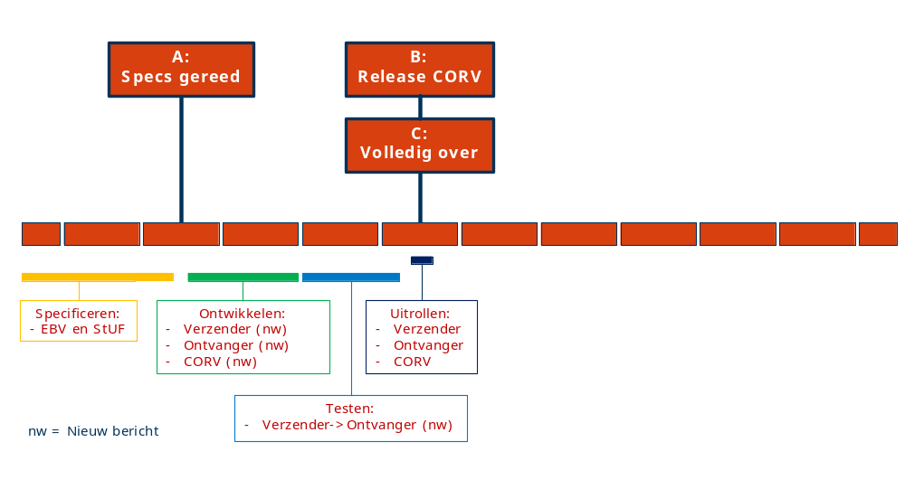
Aandachtspunt hierbij is dat zowel de CORV als ook de betrokken ketenpartners in de periode tussen tijdstip A en B de mogelijkheid beschikbaar moeten houden om het oude bericht te testen, bijvoorbeeld naar aanleiding van voorkomende productieproblemen.
Het KTP wordt in deze situatie niet ingezet.

Scenario één verzender en meerdere ontvangers

Ontvangers dienen voor tijdstip C hun systemen aan te passen voor de verwerking van het nieuwe bericht en dienen in productie tot dit tijdstip de oude berichten te verwerken. Hierbij hebben zij de keuze om tot aan tijdstip C zowel het oude als het nieuwe bericht te ondersteunen in productie of om exact op tijdstip C de overgang van het oude naar het nieuwe bericht te effecturen.
Tot tijdstip C stuurt verzender het oude bericht in productie en vanaf tijdstip C het nieuwe bericht.
Ook de CORV moet vanaf tijdstip C het nieuwe bericht in productie ondersteunen. De afspraak is dat CORV de ontvangers volgt en in de periode tussen tijdstip B en C in de testomgeving en ook in de productie zowel het oude als het nieuwe bericht moet ondersteunen.
Na tijdstip C wordt het oude bericht niet meer ondersteund in de keten.
Ontwikkeling en test vindt vóór tijdstip B plaats met koploper ontvangers.
Voor de volgers wordt op tijdstip B het aangepaste Keten Test Platform (KTP) opgeleverd. Het KTP ondersteunt hierbij het oude en nieuwe bericht.

Schematisch:
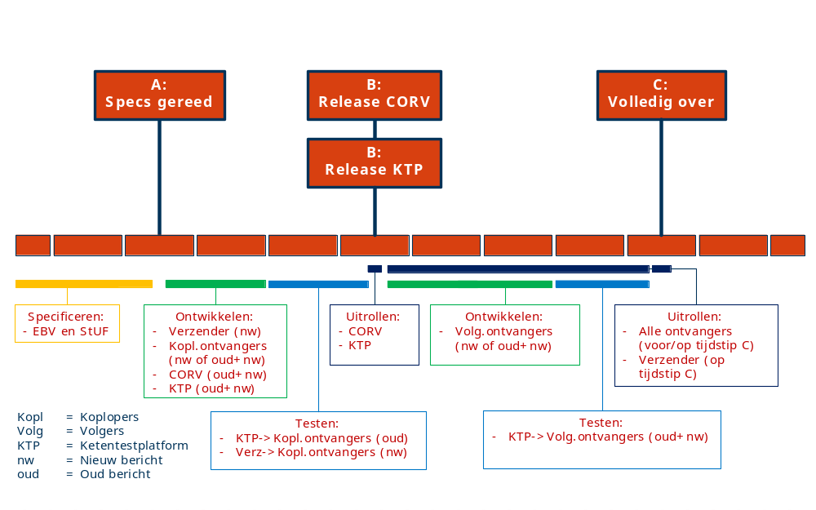
Aandachtspunt hierbij is dat ontvangers die het nieuwe bericht ontwikkeld hebben, tot aan tijdstip C ook de mogelijkheid beschikbaar moeten houden om het oude bericht te testen, bijvoorbeeld naar aanleiding van voorkomende productieproblemen.

Scenario meerdere verzenders en één ontvanger

Ontvanger dient vanaf tijdstip B in productie oude en nieuwe berichten te kunnen verwerken. Verzenders dienen op enig moment tussen tijdstip B en uiterlijk tijdstip C de overgang van het oude naar het nieuwe bericht uit te rollen in productie en aan te vangen met verzending van het nieuwe bericht. Na tijdstip C wordt het oude bericht niet meer ondersteund.
CORV dient ook vanaf tijdstip B zowel het oude als het nieuwe bericht te ondersteunen.
Ontwikkeling en test vindt vóór tijdstip B plaats met koploper verzenders. Voor de volgers wordt op tijdstip B het aangepaste Keten Test Platform (KTP) opgeleverd. Het KTP ondersteunt zowel het oude als het nieuwe bericht.

Schematisch:
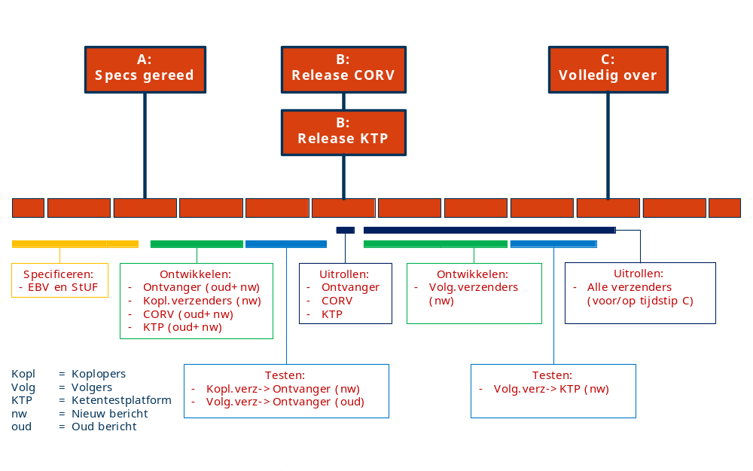
Aandachtspunt hierbij is dat verzenders die het nieuwe bericht ontwikkeld hebben, tot aan het moment dat al hun klanten over zijn op het nieuwe bericht ook de mogelijkheid beschikbaar moeten houden om het oude bericht te testen, bijvoorbeeld naar aanleiding van voorkomende productieproblemen.

Aanbevelingen

- Bij het ontwerp van nieuwe berichten dient al rekening te worden gehouden met de overgang van een oud bericht naar nieuw bericht. Een nieuwe bericht moet zoveel mogelijk “backward compatible” zijn met het oude bericht, waardoor de overgang wordt vergemakkelijkt. Ontwerpregels hiervoor kunnen o.a. zijn:
  - Eerst codeerinstructies (de regels voor de vulling van een bericht) wijzigen voordat de feitelijke berichtdefinitie (de XSD) wordt gewijzigd,
  - Bij introductie van nieuwe velden deze velden niet direct verplicht stellen, maar eerst optioneel maken,
  - Bij gebruik van enumeraties/codelijsten de aanpassingen backward compatible maken door oude codes uit te faseren en nieuwe codes te introduceren maar niet bestaande codes te voorzien van een nieuwe betekenis,
  - In geval van wijziging van de semantische betekenis van velden of bij grote wijzigingen in de specificaties van velden dient te worden overwogen of dit wellicht beter kan worden opgelost door oude velden te laten vervallen en nieuwe te introduceren,

- Per wijzigingsverzoek dient bij de inhoudelijke behandeling tevens de impact te worden bepaald met betrekking tot de overgang van het oude bericht naar het nieuwe bericht, voor de zender(s), de ontvanger(s) en de CORV en de te hanteren werkwijze vastgesteld. Specifieke aandacht moet ook worden geschonken aan het omschakelmoment van het oude naar het nieuwe bericht. Wat betekent dit voor lopende transacties en interacties en is eventueel conversie van gegevens noodzakelijk? De invulling van het overgangsscenario wordt daarmee onderdeel van het change-, test- en releasemanagement van de CORV en de ketenpartners,

- De keuze voor de in deze notitie beschreven implementatiestrategie dient ook te worden opgenomen in de “Samenwerkingsafspraak aansluiting CORV”

Gevraagde besluitvorming

Instemming met de in deze notitie beschreven strategie en werkwijze ten aanzien van de implementatie van wijzigingen in de berichtenset van CORV, de verdere verankering hiervan in het change-, release- en testmanagement CORV en opnemen van de keuze voor deze implementatiestrategie in de “Samenwerkingsafspraak aansluiting CORV”.

